一、线程函数新增说明

1.在mian.c文件里面新增，新增过程如下：

1.1、

定义线程控制块（线程参数结构变量）、定义线程的堆栈（用于线程内局部变量的处理）、申明线程调用的函数。

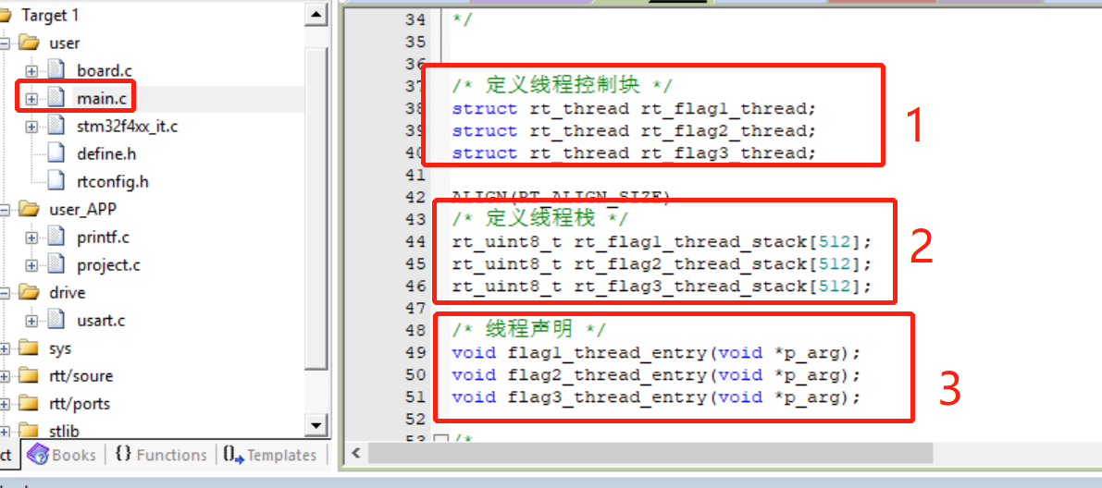

1.2、设计编写线程函数

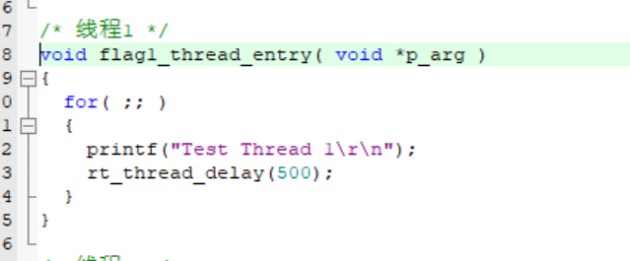

1.3初始化线程、并启动线程。其中优先级为0-32，数值越小，优先级越高

